

Guía paso a paso de Administración de impresión

Windows Server 2003 R2
Microsoft Corporation
Publicada: septiembre de 2005

Resumen
La característica Administración de impresión de los sistemas operativos Microsoft® Windows Server™ 2003 R2 es un complemento de Microsoft Management Console (MMC) que los administradores del sistema pueden utilizar para realizar tareas comunes de administración de impresión en empresas grandes. Proporciona una interfaz única que los administradores pueden utilizar para realizar tareas de administración de impresoras y servidores de impresión de forma eficaz y con un control detallado. Puede usar Administración de impresión desde cualquier equipo que ejecute Windows Server 2003 R2 y administrar todas las impresoras de red en servidores de impresión que ejecuten sistemas operativos Microsoft® Windows® 2000 Server, Windows Server 2003 o Windows Server 2003 R2.

La información contenida en este documento, incluidas las direcciones URL y otras referencias a sitios Web de Internet, está sujeta a cambios sin previo aviso. A menos que se indique lo contrario, los nombres de las compañías, organizaciones, productos, nombres de dominio, direcciones de correo electrónico, logotipos, personas, lugares y acontecimientos utilizados en los ejemplos son ficticios y no representan de ningún modo a ninguna compañía, organización, producto, nombre de dominio, dirección de correo electrónico, logotipo, persona, lugar o acontecimiento real. Es responsabilidad del usuario el cumplimiento de todas las leyes de derechos de autor aplicables. Ninguna parte de este documento puede ser reproducida, almacenada o introducida en un sistema de recuperación, o transmitida de ninguna forma, ni por ningún medio (ya sea electrónico, mecánico, por fotocopia, grabación, etc.) con ningún propósito, sin la previa autorización expresa por escrito de Microsoft Corporation, sin que ello suponga ninguna limitación a los derechos de propiedad industrial o intelectual.
Microsoft puede ser titular de patentes, solicitudes de patentes, marcas, derechos de autor u otros derechos de propiedad industrial o intelectual sobre el contenido de este documento. La entrega de este documento no le otorga ninguna licencia sobre dichas patentes, marcas, derechos de autor u otros derechos de propiedad industrial o intelectual, a menos que así se prevea en un contrato de licencia de Microsoft por escrito.
© 2005 Microsoft Corporation. Reservados todos los derechos.
Active Directory, Microsoft, Visual Basic, Windows, Windows NT y Windows Server son marcas registradas o marcas comerciales de Microsoft Corporation en EE.UU. y en otros países.
Los nombres de compañías y productos reales que se mencionan aquí pueden ser marcas comerciales de sus respectivos propietarios.

Contenido
Guía paso a paso de Administración de impresión 5
¿Qué es Administración de impresión? 5
¿Quién puede utilizar Administración de impresión? 5
Ventajas de Administración de impresión 6
En esta guía 6
Requisitos para Administración de impresión 6
Requisitos de seguridad 7
Pasos para la implementación y el uso de Administración de impresión 7
Paso 1: instalar Administración de impresión 7
Evitar mensajes emergentes de sitio de confianza 8
Paso 2: abrir Administración de impresión 8
Paso 3: agregar y quitar servidores de impresión 9
Agregar un servidor de impresión 9
Paso 4: ver impresoras 10
Servidores de impresión sin conexión 11
Detalles de impresora 11
Agregar y quitar columnas 12
Mostrar vista ampliada 12
Filtrar vistas 13
Paso 5: guardar una vista personalizada 15
Paso 6: administrar impresoras 15
Instalar impresoras automáticamente para el servidor de impresión local 16
Usar Administración de impresión para tareas de administración de impresión masivas 16
Actualizar controladores de dispositivos 17
Mostrar y quitar impresoras en Active Directory 17
Exportar una lista de impresoras y columnas mostradas 18
Implementar impresoras para usuarios o equipos con la directiva de grupo 18
Paso 7: solucionar problemas de impresoras 23
Usar la página Web de la impresora 23
Establecer notificaciones de correo electrónico 23
Establecer notificaciones de servidor 25
Imprimir una página de prueba 25
Usar secuencias de comandos 25
Paso 8: solucionar problemas de Administración de impresión 26
Recursos adicionales 26

Guía paso a paso de Administración de impresión
Administración de impresión para los sistemas operativos Microsoft® Windows Server™ 2003 R2.

¿Qué es Administración de impresión?
Administración de impresión es un complemento de Microsoft Management Console (MMC) que permite instalar, ver y administrar todas las impresoras de la organización desde cualquier equipo que ejecute Windows Server 2003 R2. Administración de impresión proporciona detalles actualizados al minuto sobre el estado de las impresoras y los servidores de impresión de la red. Puede utilizar Administración de impresión para establecer conexiones de impresora a un grupo de equipos cliente de forma simultánea. Administración de impresión facilita la búsqueda de impresoras con errores mediante filtros. Además, se pueden enviar notificaciones por correo electrónico o ejecutar secuencias de comandos cuando una impresora o un servidor de impresión precisen atención. En los modelos de impresora que facilitan una página Web, Administración de impresión tiene acceso a más datos como, por ejemplo, los niveles de tóner y papel, que puede administrar desde ubicaciones remotas en caso de ser necesario.

¿Quién puede utilizar Administración de impresión?
Esta guía se dirige a los siguientes usuarios:
• Administradores de impresión y profesionales de soporte técnico.
• Planeadores y analistas de tecnología de la información (TI) que evalúan el producto.
• Planeadores y diseñadores de TI empresarial.
• Usuarios de primeras implementaciones.

Ventajas de Administración de impresión
Administración de impresión permite al administrador de impresión ahorrar una cantidad de tiempo considerable durante la instalación de las impresoras en los equipos cliente, y la administración y supervisión de las impresoras. Las tareas que pueden requerir hasta diez pasos en equipos individuales se pueden realizar ahora en dos o tres pasos en varios equipos de forma simultánea y remota.
El uso de Administración de impresión con la directiva de grupo permite establecer automáticamente las conexiones de impresora disponibles para los usuarios y equipos de la organización. Además, Administración de impresión busca e instala automáticamente las impresoras de red en la subred local de los servidores de impresión locales.

En esta guía
• Requisitos para Administración de impresión
• Requisitos de seguridad
• Pasos para la implementación y el uso de Administración de impresión
• Recursos adicionales

Requisitos para Administración de impresión
A continuación, se incluyen algunas notas importantes acerca de los requisitos para Administración de impresión y los servidores de impresión que puede supervisar con Administración de impresión:
• Puede instalar Administración de impresión sólo en equipos que ejecuten Windows Server 2003 R2.
• Puede utilizar Administración de impresión para supervisar las impresoras de los servidores de impresión que ejecuten sistemas operativos Microsoft® Windows® 2000 Server, Windows Server 2003 y Windows Server 2003 R2.
• Puede utilizar Administración de impresión para supervisar varios servidores de impresión al mismo tiempo.
Administración de impresión puede mostrar e instalar controladores de impresora en equipos que ejecuten el sistema operativo Microsoft® Windows NT® Server 4.0, pero no puede mostrar los controladores de impresora ya instalados. No se pueden mostrar los formularios en los equipos que ejecutan Windows NT 4.0.

Requisitos de seguridad
Para aprovechar al máximo Administración de impresión, debe iniciar la sesión como administrador o ser miembro del grupo Administradores en los servidores de impresión que está administrando.
Se recomienda a los administradores utilizar una cuenta con permisos restrictivos para realizar tareas rutinarias y no administrativas, así como utilizar una cuenta con permisos menos restrictivos sólo para realizar tareas administrativas específicas.
Puede abrir Administración de impresión y supervisar todos los servidores de impresión e impresoras sin privilegios administrativos. Sin embargo, no puede utilizar determinadas funciones como agregar y eliminar impresoras y controladores de impresora.

Pasos para la implementación y el uso de Administración de impresión
Para implementar y utilizar Administración de impresión, debe completar las siguientes tareas:

Paso 1: instalar Administración de impresión
Para instalar Administración de impresión, debe agregar o actualizar la función de servidor de impresión. Tenga en cuenta que no es necesario que el equipo donde se instala Administración de impresión sea un servidor de impresión. Realice una de estas acciones:
• Si la función de servidor de impresión no está instalada, realice el siguiente procedimiento.
Para instalar la función de servidor de impresión
1. Haga clic en Inicio, seleccione Todos los programas, Herramientas administrativas y, a continuación, haga clic en Administre su servidor.
2. Haga clic en Agregar o quitar función.
3. En el Asistente para configurar su servidor, haga clic en Siguiente para ir la página Función del servidor.
4. En la página Función del servidor, haga clic en Servidor de impresión y, a continuación, haga clic en Siguiente dos veces. Siga los pasos del asistente para finalizar la instalación.
• Si está ejecutando una versión anterior de un sistema operativo de servidor de Windows que tiene una función de servidor de impresión y como mínimo una impresora compartida instalada, realice el siguiente procedimiento.
Para actualizar la función de servidor de impresión
1. Haga clic en Inicio, seleccione Todos los programas, Herramientas administrativas y, a continuación, haga clic en Administre su servidor.
2. Haga clic en Actualizar esta función.
3. En el asistente para la función de servidor de impresión, haga clic en Siguiente.
4. Siga los pasos del asistente para finalizar la instalación.

Evitar mensajes emergentes de sitio de confianza
Algunas impresoras incluyen páginas Web que proporcionan acceso a características y funciones adicionales. Pueden aparecer mensajes de advertencia intermitentes de Internet Explorer como resultado de la comunicación con estas páginas Web. Existen dos formas de eliminar estos mensajes. El primer método consiste en agregar el sitio Web de cada impresora a la lista de sitios Web de confianza de Internet Explorer. El segundo método consiste en desactivar la opción Configuración de seguridad mejorada de Internet Explorer con Agregar o quitar componentes de Windows. Para obtener más información acerca de cómo afecta la desactivación de esta opción a la seguridad del servidor, consulte la página sobre la administración de la Configuración de seguridad mejorada de Internet Explorer en el sitio Web de Microsoft (http://go.microsoft.com/fwlink?LinkId=28735).

Paso 2: abrir Administración de impresión
Una vez instalados Windows Server 2003 R2 y Administración de impresión, abra Administración de impresión. Si desea utilizar Administración de impresión en un equipo de otra ubicación con Escritorio remoto, el equipo remoto debe tener instalados Windows Server 2003 R2 y Administración de impresión.
Para abrir Administración de impresión
• Haga clic en Inicio, seleccione Todos los programas y Herramientas administrativas, y a continuación, haga clic en Administración de impresión.

Paso 3: agregar y quitar servidores de impresión
Puede agregar un servidor de impresión local y servidores de impresión de red a Administración de impresión. Tenga en cuenta que no es necesario que el equipo donde se instala Administración de impresión sea un servidor de impresión.

Agregar un servidor de impresión
Si el servidor donde utiliza Administración de impresión es además un servidor de impresión y desea administrar las impresoras que aloja con Administración de impresión, utilice el siguiente procedimiento para agregar el servidor de impresión a Administración de impresión.
Para agregar servidores a Administración de impresión
1. En el árbol Administración de impresión, haga clic en Administración de impresión y, a continuación, haga clic en Agregar o quitar servidores.
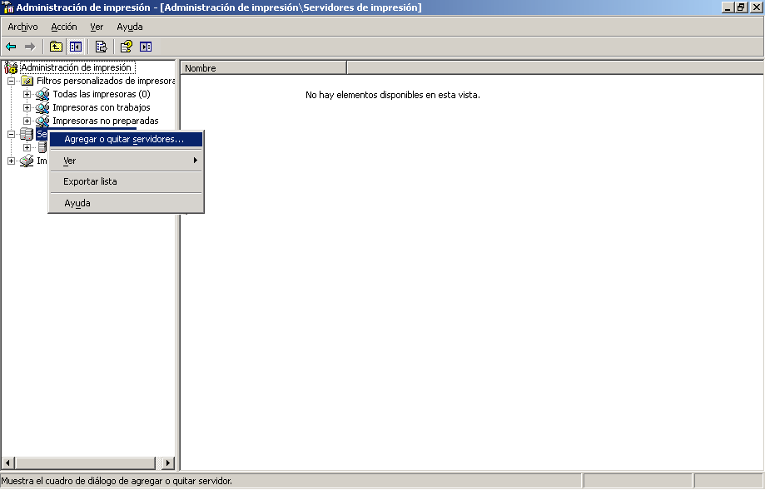

2. En el cuadro de diálogo Agregar o quitar servidores, en Especificar servidor de impresión lleve a cabo uno de los siguientes procedimientos en el apartado Agregar servidor:
• Escriba el nombre.
• Haga clic en Examinar para ubicar y seleccionar el servidor de impresión.
3. Haga clic en Agregar a la lista.
4. Agregue tantos servidores de impresión como desee y, a continuación, haga clic en Aceptar.
Nota
Puede agregar el servidor local en el que está trabajando haciendo clic en Agregar el servidor local.
Para quitar los servidores de impresión de Administración de impresión
1. En el árbol Administración de impresión, haga clic en Administración de impresión y, a continuación, haga clic en Agregar o quitar servidores.
2. En el cuadro de diálogo Agregar o quitar servidores, en Servidores de impresión, seleccione uno o más servidores y haga clic en Quitar.

Paso 4: ver impresoras
El árbol Administración de impresión contiene tres ubicaciones donde se almacena la información de las impresoras: Filtros personalizados de impresora, Servidores de impresión e Impresoras implementadas. La carpeta Filtros personalizados de impresora contiene el objeto Todas las impresoras, el cual contiene a su vez una vista dinámica de todas las impresoras de todos los servidores disponibles para administrar mediante Administración de impresión. Todas las vistas personalizadas o filtros de las impresoras que se crean se almacenan en Filtros personalizados de impresora.
Los servidores de impresión de red agregados se almacenan en Servidores de impresión. A cada servidor de impresión se le asignan automáticamente cuatro objetos que funcionan como filtros para la información acerca de un servidor:
• Controladores
• Formularios
• Puertos
• Impresoras
Para tener acceso rápidamente al cuadro de diálogo Propiedades del servidor de impresión, haga clic con el botón secundario en los objetos Controladores, Formularios o Puertos y, a continuación, haga clic en Administrar controladores, Administrar formularios o Administrar puertos.
Impresoras implementadas contiene una lista de todas las impresoras ubicadas en Administración de impresión que se administran mediante objetos de directiva de grupo. Para obtener más información acerca de la administración de impresoras mediante la directiva de grupo, consulte Implementar impresoras para usuarios o equipos con la directiva de grupo más adelante en esta guía.

Servidores de impresión sin conexión
Si se interrumpe la conexión del servidor, el icono de servidor de impresión cambia. No podrá administrar los objetos Controladores, Formularios, Puertos ni Impresoras hasta que se restablezca la conexión del servidor.

Detalles de impresora
Los detalles de impresora se muestran en el panel de resultados de la consola del complemento. El panel de resultados contiene columnas con valores como el nombre de la impresora, el estado de la cola, los trabajos en cola, la ubicación de la impresora y la versión del controlador. Puede agregar y quitar columnas para mostrar tan sólo determinadas características de las impresoras y puede establecer un filtro para todos los servidores de impresión de la organización con el fin de mostrar sólo las impresoras con determinados criterios en las columnas. La ilustración 1 muestra una vista filtrada y las columnas resultantes.
Para ordenar según un criterio en cualquier vista, haga clic en el encabezado de una de las columnas.
Ilustración 1 Vista de las impresoras en que el "Estado de cola" no equivale a "Lista"
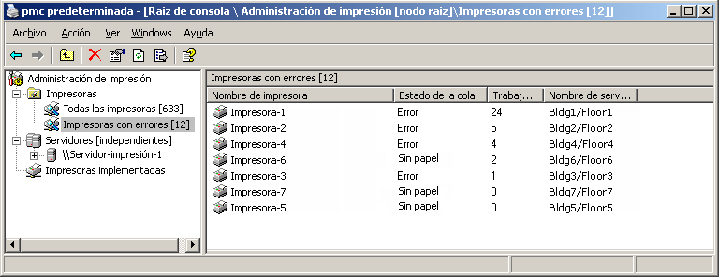

Además, puede mostrar una vista ampliada, donde aparecen más detalles acerca de la cola y se proporciona acceso a la página Web de la impresora, si está disponible. Puede agregar, quitar y ordenar las columnas en la vista ampliada.

Agregar y quitar columnas
Al hacer clic en el objeto Impresoras de cada servidor de impresión o en un objeto de la carpeta Filtros personalizados de impresora, puede ver en el panel de resultados las columnas que contienen los detalles de las impresoras.
Para agregar y quitar columnas
1. En el árbol Administración de impresión, en cualquier servidor de impresión, haga clic con el botón secundario en Impresoras, seleccione Ver y, a continuación, haga clic en Agregar o quitar columnas.
2. En el cuadro de diálogo Agregar o quitar columnas, seleccione el nombre de la columna y, a continuación, haga clic en Agregar o en Quitar.

Mostrar vista ampliada
La vista ampliada aparece debajo de las columnas del panel derecho, separada por una barra de división. La vista ampliada resulta útil si se desea obtener más información acerca del estado de un trabajo de impresión, su propietario, el número de páginas, el tamaño del trabajo, cuándo se envió, su puerto, su prioridad, etc.
Además, si la impresora tiene una página Web, la vista ampliada muestra una ficha Página Web de impresora. La página Web muestra los detalles de las propiedades físicas de la impresora y las especificaciones, y a veces permite la administración remota. Para obtener más información, consulte Usar la página Web de la impresora más adelante en esta guía.
Para mostrar la vista ampliada
• En el árbol Administración de impresión, en cualquier servidor de impresión, haga clic con el botón secundario en Impresoras y, a continuación, haga clic en Mostrar vista ampliada.
Nota
Para mostrar u ocultar columnas en la vista ampliada, seleccione una impresora. En la ficha Trabajos, haga clic con el botón secundario en la fila del encabezado de columna y, a continuación, haga clic en la columna que desee mostrar u ocultar.

Filtrar vistas
Puede utilizar la característica de filtro para crear vistas personalizadas de las impresoras; por ejemplo, puede resultar útil filtrar las impresoras en las que se dan determinadas condiciones de error o las que pertenecen a un grupo de edificios con independencia del servidor de impresión que utilicen. Dado que todas las vistas son dinámicas, los datos siempre están actualizados. Todas las vistas filtradas se almacenan en la carpeta Filtros personalizados de impresora del árbol Administración de impresión.
En la ilustración 2 se muestra un ejemplo de filtro que puede resultar útil. Esta vista personalizada muestra todas las impresoras del servidor de impresión especificado que presentan un estado de cola distinto de Lista y donde hay uno o más trabajos en la cola de impresión.
Ilustración 2 Usar criterios de filtro para crear una vista de impresoras personalizada
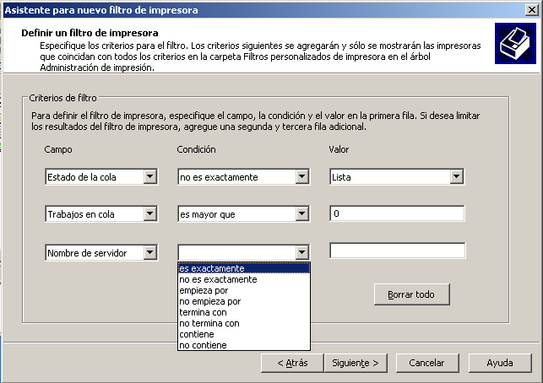

Para cada vista filtrada que se configura, tiene la opción de establecer notificaciones por correo electrónico o ejecutar una secuencia de comandos. Para obtener información acerca del uso de estas opciones, consulte Solucionar problemas de impresoras más adelante en esta guía.
Para configurar y guardar una vista filtrada
1. En el árbol Administración de impresión, haga clic en la carpeta Filtros personalizados de impresora y, a continuación, haga clic en Agregar nuevo filtro de impresora. Con esto se iniciará el Asistente para nuevo filtro de impresora.
2. En la página Nombre y descripción del filtro de impresora del asistente, escriba un nombre y una descripción opcional para el filtro de la impresora. El nombre aparecerá en la carpeta Filtros personalizados de impresora del árbol Administración de impresión.
3. En Descripción, escriba una descripción opcional.
4. Para mostrar el número de impresoras que cumplen las condiciones del filtro, active la casilla de verificación Mostrar número total de impresoras junto al nombre del filtro de impresora.
5. Haga clic en Siguiente.
6. En la página Definir un filtro de impresora, lleve a cabo las siguientes operaciones:
a. En la lista Campo, haga clic en la cola de impresión o en la característica de estado de la impresora.
b. En la lista Condición, haga clic en la condición.
c. En el cuadro Valor, escriba un valor.
d. Siga agregando criterios hasta completar el filtro y, a continuación, haga clic en Siguiente.
7. En la página Establecer notificaciones (opcional) del asistente, realice una de estas operaciones (o ambas):
• Para establecer una notificación por correo electrónico, active la casilla de verificación Enviar notificación por correo electrónico y escriba una o varias direcciones de correo electrónico de destinatarios y remitentes. Debe especificar un servidor SMTP para enrutar el mensaje. Use el formato cuenta@dominio y separe las distintas cuentas con punto y coma.
• Para establecer la ejecución de una secuencia de comandos, active la casilla de verificación Ejecutar secuencia de comandos y, a continuación, escriba la ruta de la ubicación del archivo de secuencia de comandos. Para agregar más argumentos, escríbalos en el cuadro Argumentos adicionales.
8. Haga clic en Finalizar.

Paso 5: guardar una vista personalizada
Si utiliza vistas personalizadas de Administración de impresión, puede resultarle útil guardar una o más vistas. Los archivos de Administración de impresión son archivos *.msc.
A continuación, se muestran los parámetros de Administración de impresión que puede personalizar para las vistas:
• Servidores de impresión agregados
• Vistas personalizadas (filtros) y notificaciones
• Preferencias de columnas

Paso 6: administrar impresoras
Utilice Administración de impresión para administrar todas las impresoras de su empresa, incluidas las de las sucursales. Puede utilizar la misma interfaz para controlar el uso compartido de las impresoras, actualizar los controladores y controlar las colas de impresión. No es necesario desplazarse hasta las carpetas individuales de cada impresora de cada servidor de impresión.
Si utiliza Administración de impresión junto con el Asistente para configurar su servidor y Servicios de Terminal Server, puede buscar e instalar automáticamente las impresoras de red en un servidor de impresión local de las sucursales. Esto resulta útil si el personal de una sucursal no ha recibido aprendizaje en materia administrativa. Puede implementar una impresora para un grupo de personas o hacer que haya disponible una impresora para cada equipo de una sala concreta. Para obtener más información, consulte Implementar impresoras para usuarios o equipos con la directiva de grupo más adelante en esta guía.

Instalar impresoras automáticamente para el servidor de impresión local
Como administrador del servidor de impresión local, puede agregar y quitar impresoras. La función Administración de impresión puede detectar automáticamente todas las impresoras ubicadas en la misma subred que el servidor de impresión, instalar los controladores de impresión adecuados, configurar las colas y compartir las impresoras. Salvo que no se encuentre ningún controlador de impresión, no se necesita ninguna intervención.
Necesita permisos de administrador en el equipo al que se agregarán las impresoras.
Si desea detectar automáticamente impresoras para una sucursal u otra ubicación que se encuentre fuera de la subred del servidor, utilice Escritorio remoto para iniciar sesión en el servidor de impresión remoto e iniciar el proceso desde ese equipo. Necesita permisos de administrador en el equipo al que se agregarán las impresoras. Una vez establecida la conexión con el servidor remoto mediante Escritorio remoto, puede buscar impresoras de red iniciando Administración de impresión o ejecutando \windows\pmcsnap\fnprinters.exe desde la línea de comandos.
Para agregar impresoras de red al servidor de impresoras local automáticamente
• En el árbol Administración de impresión, haga clic con el botón secundario en nombreDeServidor (local), haga clic en Agregar automáticamente impresoras de red y, a continuación, haga clic en Iniciar para ubicar e instalar automáticamente las impresoras encontradas en la subred local del servidor.
Nota
Puede que se le pida que especifique el controlador que desea instalar para la impresora, pero por lo demás el proceso es automático.

Usar Administración de impresión para tareas de administración de impresión masivas
Las operaciones masivas pueden llevarse a cabo en todas las impresoras de un servidor concreto o en todas las impresoras de un filtro determinado.
A continuación, se enumeran las tareas que se pueden realizar en varias impresoras simultáneamente:
• Pausar la impresión
• Reanudar la impresión
• Cancelar todos los trabajos
• Mostrar lista en el directorio
• Quitar del directorio
• Eliminar

Actualizar controladores de dispositivos
Los detalles del controlador de la impresora se muestran por separado para cada servidor que se agregue a la consola del complemento Administración de impresión. De manera predeterminada, las columnas visibles son las del nombre del controlador, la versión de éste, el entorno y el proveedor. Puede agregar columnas para mostrar más detalles, como la ruta de acceso del archivo de configuración, la ruta de acceso del archivo de datos, el tipo de datos predeterminado, la ruta de acceso del archivo del controlador, etc.
Puede exportar la lista de detalles a un archivo de texto para usarla fuera de Administración de impresión.
Para administrar controladores de dispositivos
1. En el árbol Administración de impresión, en el servidor de impresión de corresponda, haga clic con el botón secundario en Controladores y, a continuación, haga clic en Administrar controladores.
2. Elija una o varias de las opciones siguientes:
• Para agregar un controlador de impresora, haga clic en Agregar y, a continuación, complete el Asistente para agregar controladores de impresora.
• Para quitar un controlador de impresora, selecciónelo en la lista y haga clic en Quitar.
• Para volver a instalar un controlador de impresora, seleccione un controlador y haga clic en Reinstalar.
• Para ver los detalles de un controlador de impresora, selecciónelo y haga clic en Propiedades.

Mostrar y quitar impresoras en Active Directory
Mostrar las impresoras en el servicio de directorio Active Directory® facilita a los usuarios la localización e instalación de las mismas. Una vez instaladas las impresoras en un servidor de impresoras, puede utilizar Administración de impresión para mostrarlas en la lista de Active Directory.
De hecho, puede enumerar más de una impresora al mismo tiempo. Puede configurar un filtro para mostrar todas las impresoras que se van a quitar o mostrar en la lista y que le permita seleccionar fácilmente todas las impresoras al mismo tiempo.
Para quitar o mostrar las impresoras en la lista de Active Directory
1. En el árbol Administración de impresión, en el servidor de impresión que corresponda, haga clic en Impresoras.
2. En el panel de resultados, haga clic con el botón secundario en la impresora que desee mostrar o quitar del servicio de directorio y, a continuación, haga clic en Mostrar lista en el directorio o Quitar del directorio.

Exportar una lista de impresoras y columnas mostradas
Puede exportar un archivo de texto que contenga los datos disponibles de cualquier objeto Impresoras, lo que incluye las columnas mostradas actualmente.
Para exportar una lista de impresoras
1. En el árbol Administración de impresión, en el servidor de impresión de corresponda, haga clic con el botón secundario en Impresoras y, a continuación, haga clic en Exportar lista.
2. En el cuadro de diálogo Exportar lista, en Nombre de archivo, escriba el nombre del archivo y, a continuación, haga clic en Guardar.

Implementar impresoras para usuarios o equipos con la directiva de grupo
La función Administración de impresión puede utilizarse con una directiva de grupo para agregar automáticamente conexiones de impresoras a la carpeta Impresoras y faxes de un equipo.
Nota
Para que funcione la característica Implementar conexión de impresora, es necesario actualizar el esquema. Para obtener más información acerca de cómo actualizar el esquema, consulte la página sobre la actualización desde un dominio de Windows 2000 en el sitio Web de Microsoft (http://go.microsoft.com/fwlink/?LinkId=52146). Para obtener más información acerca de las actualizaciones de esquema, consulte el sitio Web de Microsoft (http://go.microsoft.com/fwlink/?LinkId=51166).
Para ello, utilice el cuadro de diálogo Implementar con directiva de grupo para agregar automáticamente una opción de conexión de impresora a un objeto de directiva de grupo (GPO) existente de Active Directory. Cuando el procesamiento de directivas de grupo se ejecuta en equipos cliente, la configuración de conexión de impresoras se aplica a los usuarios o equipos asociados al GPO. Las impresoras que se implementan mediante este método aparecen en el objeto Impresoras implementadas del árbol Administración de impresión cuando se realiza un seguimiento del servidor al que están conectadas. Tiene acceso de lectura al objeto de directiva de grupo en el que se implementan las impresoras.
Este método de instalación de impresoras puede ser útil en el entorno de un laboratorio, una clase o una sucursal donde todos los equipos necesiten acceso a la misma impresora. También es útil en grandes organizaciones en las que los equipos e impresoras estén separados por funciones, grupos de trabajo o departamentos, como marketing o recursos humanos.
Las conexiones de impresora instaladas mediante una conexión por usuario están a disposición de los usuarios con independencia del equipo que utilicen para iniciar sesión en la red. Las conexiones de impresora instaladas mediante una conexión por equipo insertada aparecen en la carpeta Impresoras y faxes, listas para su utilización por parte de cualquier usuario la próxima vez que inicie una sesión en el equipo.
Para habilitar esta característica, deberá usar una utilidad denominada PushPrinterConnections.exe.
Nota
La utilidad PushPrinterConnections.exe sólo es necesaria en equipos que ejecutan Windows 2000 o Windows XP, y en equipos cliente con Windows Server 2003 R2.
Importante
Para que funcione la utilidad PushPrinterConnections.exe, debe actualizar el esquema de Active Directory con los cambios de Windows Server 2003 R2. Para obtener más información acerca de estas actualizaciones de esquema, consulte el sitio Web de Microsoftsitio Web de Microsoft (http://go.microsoft.com/fwlink?linkid=51166).
En primer lugar, agregue la utilidad PushPrinterConnections.exe a la secuencia de comandos de inicio del equipo (en las conexiones por equipo) o a la secuencia de comandos de inicio de sesión del usuario (en las conexiones por usuario). La utilidad lee la configuración realizada por el objeto de directiva de grupo que contiene la configuración de impresora y agrega la conexión de impresora.
Se recomienda utilizar el mismo objeto de directiva de grupo para las opciones de conexión de impresora y la secuencia de comandos de inicio de sesión del usuario o de inicio del equipo de PushPrinterConnections.exe. Esto garantiza que sólo los usuarios (o los equipos) que reciban la configuración de conexión de impresora ejecuten la utilidad PushPrinterConnections.exe.
Nota
En los equipos que ejecutan Windows 2000 sólo se admiten las conexiones de impresora por usuario. Para las conexiones por equipo es necesario utilizar Windows XP o Windows Server 2003.
Importante
Para utilizar el objeto de directiva de grupo para administrar impresoras, necesita acceso de escritura. Antes de instalar las impresoras utilizando la directiva de grupo, necesita un GPO que esté asignado a los usuarios y equipos apropiados para la configuración de conexiones de impresora. Para crear un GPO, puede utilizar el Editor de objetos de directiva de grupo o Usuarios y equipos de Active Directory.
Para obtener más información acerca del uso de directivas de grupo, consulte la página sobre la administración empresarial con la Consola de administración de directivas de grupo en el sitio Web de Microsoft (http://go.microsoft.com/fwlink?linkid=22814).
Para instalar impresoras en grupos de usuarios o equipos mediante una directiva de grupo
1. En el árbol Administración de impresión, en el servidor de impresión que corresponda, haga clic en Impresoras.
2. En el panel de resultados, haga clic con el botón secundario en la impresora que desea implementar y, a continuación, haga clic en Implementar con directiva de grupo.
3. En el cuadro de diálogo Implementar con directiva de grupo, haga clic en Examinar y, a continuación, elija un objeto de directiva de grupo.
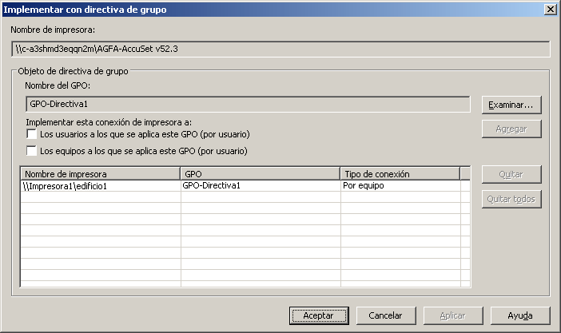

4. Haga clic en Aceptar.
5. Para asignar la configuración de conexión de impresora al GPO, lleva a cabo una de las operaciones siguientes (o ambas):
• Para la configuración por usuario, active la casilla de verificación Los usuarios a los que se aplica este GPO (por usuario).
• Para la configuración por equipo, active la casilla de verificación Los equipos a los que se aplica este GPO (por equipo).
6. Haga clic en Agregar.
7. Repita los pasos 3 a 6 para agregar la configuración de conexión de impresora a otro GPO.
8. Haga clic en Aceptar.
Para usar el archivo PushPrinterConnections.exe
1. En la Consola de administración de directivas de grupo (Gpmc.msc), haga clic con el botón secundario en el GPO que contiene la configuración de conexión de impresora y, a continuación, haga clic en Editar.
2. En el árbol Editor de objetos de directiva de grupo, desplácese hasta una de las siguientes ubicaciones:
• Si las conexiones de impresora se han implementado por equipo, vaya a Configuración de equipo, Configuración de Windows y Secuencias de comandos (inicio/apagado).
• Si las conexiones de impresora se han implementado por usuario, vaya a Configuración de usuario, Configuración de Windows y Secuencias de comandos (inicio/apagado).
3. Haga clic con el botón secundario en Inicio o Inicio de sesión y, a continuación, haga clic en Propiedades.
4. En el cuadro de diálogo Propiedades de inicio de sesión o Propiedades de inicio, haga clic en Mostrar archivos.
5. Copie el archivo PushPrinterConnections.exe en esta ubicación y, a continuación, cierre la ventana.
6. En el cuadro de diálogo Propiedades de inicio de sesión o Propiedades de inicio, haga clic en Agregar.
7. Escriba PushPrinterConnections.exe en el cuadro Nombre del archivo de comandos.
8. Si desea habilitar el registro, escriba –log en el cuadro Parámetros del archivo de comandos. Los archivos de registro se escriben en %windir%\Temp\PpcMachine.log (en las conexiones por equipo) y en %temp%\PpcUser.log (en las conexiones por usuario) en el equipo al que se aplica la directiva.
9. Haga clic en Aceptar.
Nota
En las conexiones por equipo, las conexiones de impresora se agregarán cuando se reinicie el equipo cliente. En las conexiones por usuario, las conexiones de impresora se agregarán cuando el usuario inicie sesión.
Nota
Si quita las configuración de conexión de impresora del GPO, PushPrinterConnections.exe quitará las impresoras correspondientes del equipo cliente la próxima vez que éste se reinicie o el usuario inicie una sesión.

Paso 7: solucionar problemas de impresoras
Administración de impresión incluye varias características para facilitar la identificación y resolución de los problemas de impresoras incluso en ubicaciones remotas. La configuración de filtros predefinidos facilita la búsqueda de todas las impresoras que no presenten el estado Lista o que tengan una cola con un volumen considerable de trabajos pendientes. Muchos dispositivos, con independencia del fabricante, ofrecen información de estado detallada, disponible de inmediato en Administración de impresión. Al supervisar exhaustivamente las impresoras de la organización, puede incluso prevenir problemas, por ejemplo, al determinar si el nivel de papel o tóner es bajo.
Puede configurar notificaciones por correo electrónico para avisar cuando una impresora precise atención. Esto resulta especialmente útil cuando se dispone de varias impresoras en distintas ubicaciones administradas por usuarios diversos. Al utilizar el sistema automatizado para notificar un bloqueo en una impresora o un servidor de impresión, el problema se puede resolver antes y se puede prestar menos atención al programa de supervisión.
Nota
Se debe ejecutar Administración de impresión para que se envíen notificaciones o para que se ejecuten secuencias de comandos.

Usar la página Web de la impresora
En ocasiones, las impresoras multifunción disponen de una página Web a la que se tiene acceso mediante una vista ampliada de Administración de impresión. La funcionalidad de la página Web de la impresora varía según el modelo y el fabricante de la impresora. Algunas impresoras multifunción ofrecen funciones remotas, la cantidad de papel de cada bandeja y el nivel de tóner. Puede eliminar trabajos de impresión o actualizar los controladores de dispositivos desde las páginas Web de las impresoras.
Nota
Si la impresora no funciona debido a un error de red, no se puede mostrar la página Web de la impresora.

Establecer notificaciones de correo electrónico
Al crear una vista o filtro para los criterios específicos de la impresora, tiene la opción de enviar una notificación automática por correo electrónico si se cumplen las condiciones del filtro. Esto resulta de gran utilidad para resolver los problemas de las impresoras, especialmente en las organizaciones que cuentan con varios edificios y administradores.
Por ejemplo, puede configurar una vista para todas las impresoras que administra un servidor de impresión concreto cuyo estado no sea Lista. Si más tarde cambia este estado, el administrador podría recibir una notificación por correo electrónico de Administración de impresión.
Para enviar estas notificaciones, debe especificar que el servidor SMTP reenvíe los mensajes.
Para establecer notificaciones por correo electrónico
1. En el árbol Administración de impresión, realice uno de los pasos siguientes:
• Para establecer una notificación en una vista filtrada existente, haga clic con el botón secundario en el filtro de impresora personalizado y, a continuación, haga clic en Propiedades. Haga clic en la ficha Notificación.
• Para establecer una notificación en una vista filtrada nueva, haga clic con el botón secundario en la carpeta Filtros personalizados de impresora y, a continuación, haga clic en Agregar nuevo filtro de impresora. Siga las instrucciones hasta llegar a la página Establecer notificaciones.
2. Active la casilla de verificación Enviar notificación por correo electrónico.
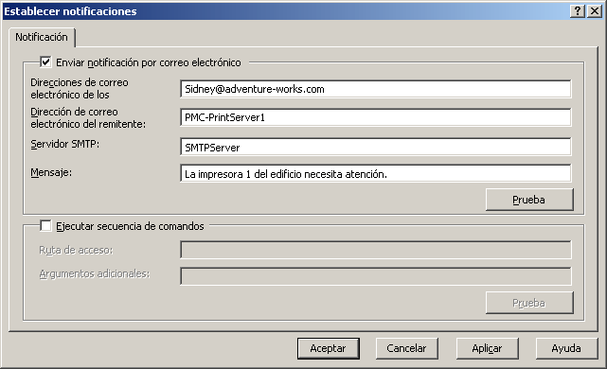

3. Escriba la siguiente información:
• En Direcciones de correo electrónico de los destinatarios, escriba la dirección de correo electrónico del destinatario. Use el formato cuenta@dominio. Separe las distintas cuentas con punto y coma.
• En Dirección de correo electrónico del remitente, escriba la dirección de correo electrónico del remitente. Use el formato cuenta@dominio.
• En Servidor SMTP, escriba el nombre del host del servidor SMTP que va a reenviar las notificaciones de correo electrónico.
• En Mensaje, escriba un mensaje de texto que describa el problema de la impresora.

Establecer notificaciones de servidor
Además de establecer notificaciones en un conjunto de impresoras personalizado, puede establecerlas en objetos de servidor de impresión. Por ejemplo, si el servidor no está conectado o la cola de impresión está inactiva, se puede enviar una notificación por correo electrónico. Para ello, haga clic con el botón secundario en un objeto del servidor de impresión, haga clic en Establecer notificaciones y, a continuación, siga los pasos 2 y 3 de "Para establecer notificaciones por correo electrónico".

Imprimir una página de prueba
Puede imprimir rápidamente una página de prueba desde cualquier impresora de la organización. Esto resulta útil para probar la impresora, sobre todo si no se encuentra en el mismo edificio.
Para imprimir una página de prueba
1. En el árbol Administración de impresión, haga clic en el servidor de impresión correspondiente.
2. En el panel de resultados, haga clic con el botón secundario en la impresora para la que desea imprimir la página de prueba y, a continuación, haga clic en Imprimir página de prueba.

Usar secuencias de comandos
Al crear una vista o filtro para los criterios específicos de la impresora, tiene la opción de ejecutar una secuencia de comandos si se cumplen las condiciones del filtro. Las notificaciones de secuencias de comandos se definen en el cuadro de diálogo Establecer notificaciones. La configuración de notificaciones de secuencias de comandos es útil para resolver problemas de impresoras.
Por ejemplo, puede ejecutar automáticamente una secuencia de comandos para reiniciar la cola de impresión cuando las impresoras no estén conectadas. También puede ejecutar automáticamente una secuencia de comandos que imprima una página de prueba. Los argumentos son: argumentosEspecificadosPorElUsuarioServerOfflinenombreDeServidor
Las secuencias de comandos pueden escribirse en Visual Basic® Script (.vbs) o en cualquier otro lenguaje de secuencias de comandos que esté disponible en el equipo. La secuencia de comandos debe ejecutarse en el mismo equipo que Administración de impresión. Debe ejecutarse con sus credenciales y necesita permiso para realizar las funciones que lleva a cabo la secuencia de comandos.
Un ejemplo de comando que puede utilizar en una secuencia de comandos es el inicio del administrador de colas de impresión:
net start spooler

Paso 8: solucionar problemas de Administración de impresión
Si va a utilizar un servidor de seguridad con Administración de impresión, algunas o todas las impresoras de un servidor de impresión de red pueden no estar disponibles. Para solucionar este problema, agregue Compartir archivos e impresoras a la lista de excepciones de la configuración del software del servidor de seguridad. Por ejemplo, en Firewall de Windows la configuración se encuentra en la ficha Excepciones.
Para mostrar todas las impresoras en un servidor de impresión de red al utilizar un servidor de seguridad
1. Una vez que se haya agregado Compartir archivos e impresoras, haga clic en Editar.
2. En el cuadro de diálogo Modificar un servicio, haga clic en Cambiar ámbito.
3. En el cuadro de diálogo Cambiar ámbito, seleccione Cualquier equipo (incluyendo los que están en Internet).

Recursos adicionales
Los recursos siguientes ofrecen información adicional sobre Administración de impresión.
• Para obtener información acerca del uso de secuencias de comandos, consulte la página sobre impresión en el repositorio de secuencias de comandos en el sitio Web de Microsoft (http://go.microsoft.com/fwlink/?LinkId=50001).
• Para obtener más información acerca de los servicios de impresión, consulte la página sobre los servicios de impresión en el sitio Web de Microsoft (http://go.microsoft.com/fwlink/?LinkId=50121).

